# 网络空间安全平台实践第二次上课报告

凌霄汉组

组长：凌霄汉

组员：王硕，谢庆贺

Part 1 分工介绍

凌霄汉：

1. 对前端、后端与数据库的这三个部分进行整体性的深入了解，深入理解了这三个部分连

接的原理，并找出了这三个部分如何相接，如何工作，如何配置的具体方法。

1. 学习了mysql数据库语言，并根据对ctf网站功能的构想设计出了七张数据库表。

3. 实现了后端的登录功能

4.对github等版本控制器进行了调研，但目前还没有实现

王硕：

1. 主要负责对前端编写，包括若干个html，js与css文件，学习了bootstrap和jQuery，基本将网页的显示功能做全了，美观而整洁。
2. 学习了Flask框架，更好的理解了后端，在编写前端网页同时留有后端数据库的接口，有利于整体工作的联系推进

谢庆贺：

1. 由于是ctf选手出身，对ctf的网站结构有很好的理解，因此提出了良好的网站功能实现

方式，以指导凌霄汉和王硕进行开发。

1. 对后端的框架如ctfd进行了一定的调研，了解了一些框架功能，更加清晰了后端代码的

开发方向。

3. 实现了后端注册功能

Part 2 前端

一．登录界面

1. 概览：

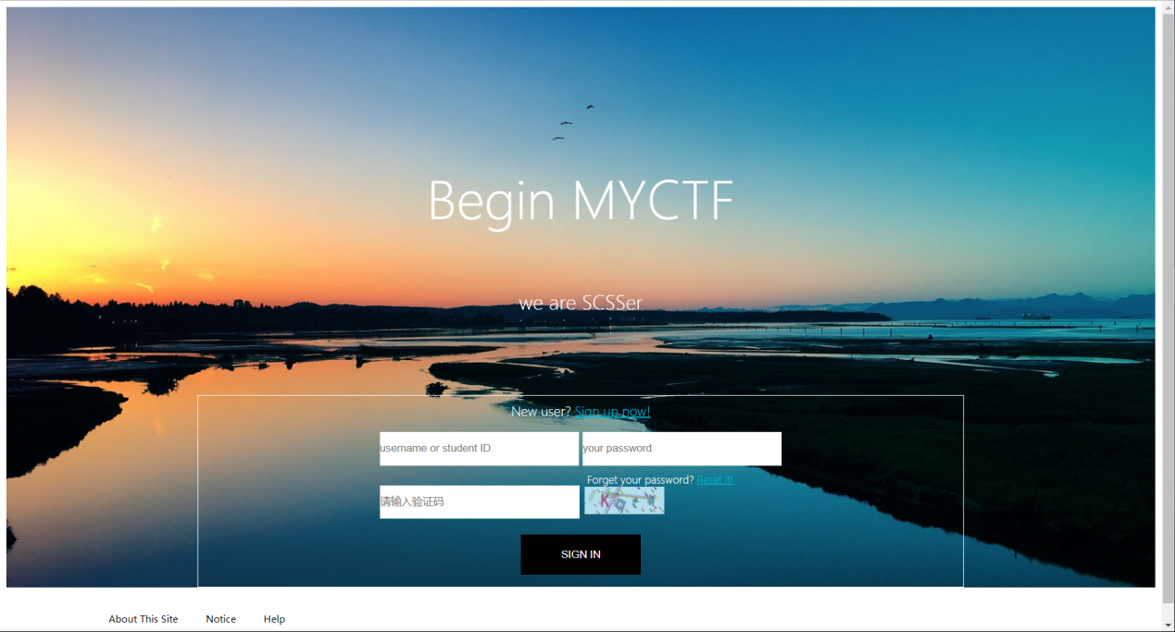

2.功能介绍

（1）未输入用户名、密码

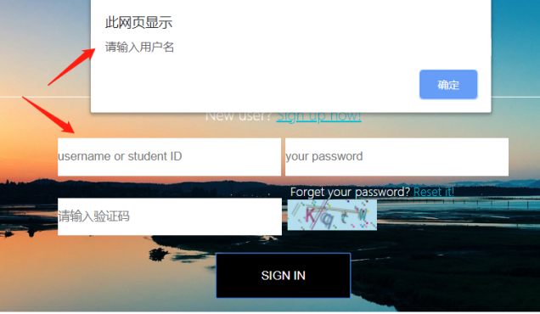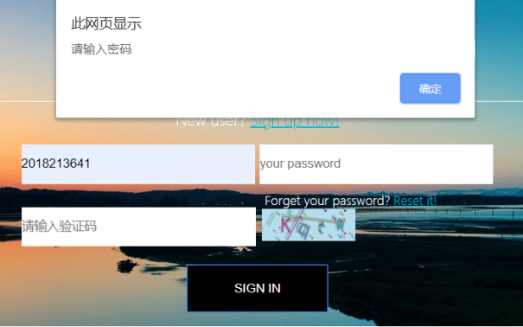

（2）点击验证码刷新验证码（截不了图）

（3）验证码不正确：

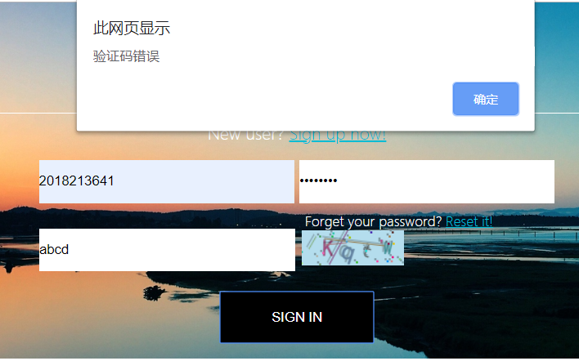

（4）点击进入注册、重置密码界面：

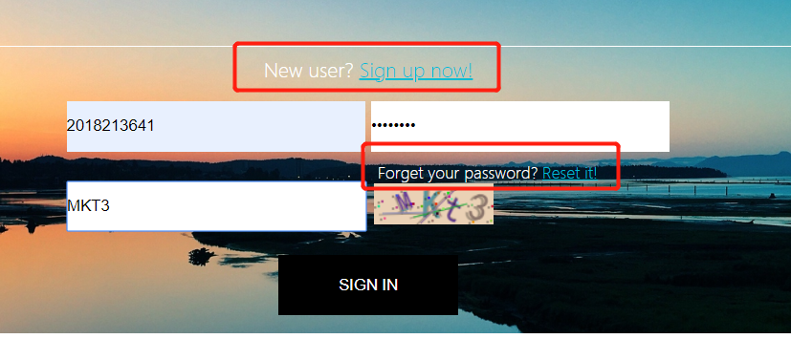

二．注册界面：

1. 概览

与一般注册界面不同，光滑的线条和透明的输入框给予不一样的视觉感受。借鉴了一些网站采用小图标代替枯燥的文字，页面简洁明了。

其中，我们希望将实名注册的功能去除，因为这和ID的功能进行了重复；但如果要是真正的网站，则可能需要实名认证；另外我们还增加了邮箱信息，这在目前主要是为了增加一步信息校验，以保证用户的安全，当然在之后我们可能会考虑增加邮件认证的功能。

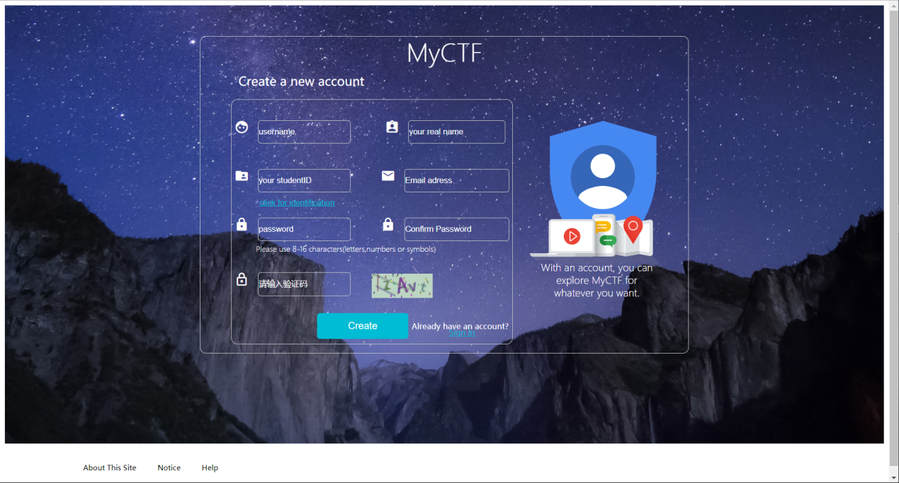

1. 功能介绍

弹窗和登录类似，增加输入密码不一致，查询是否已经注册过（此为后端判断处理），密码过于简单、非法字符，等

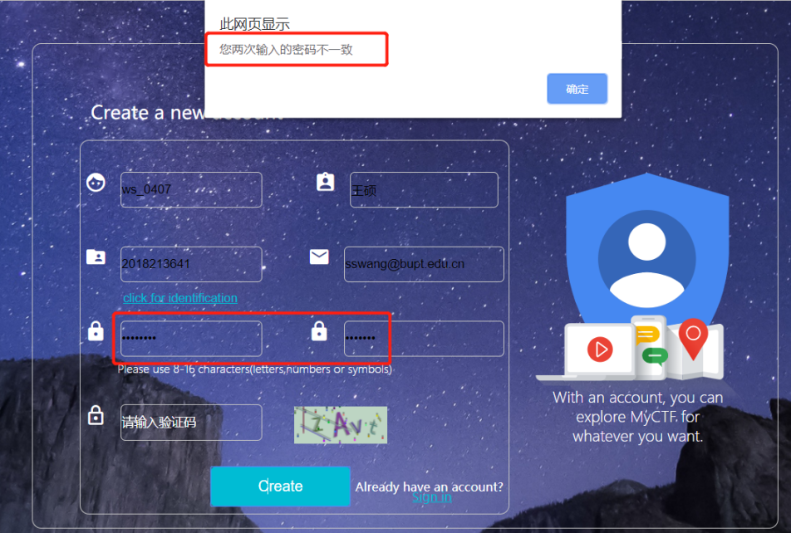

其他一些与登录页面相似的功能在此略过不谈。

1. 重置密码界面

1.概览

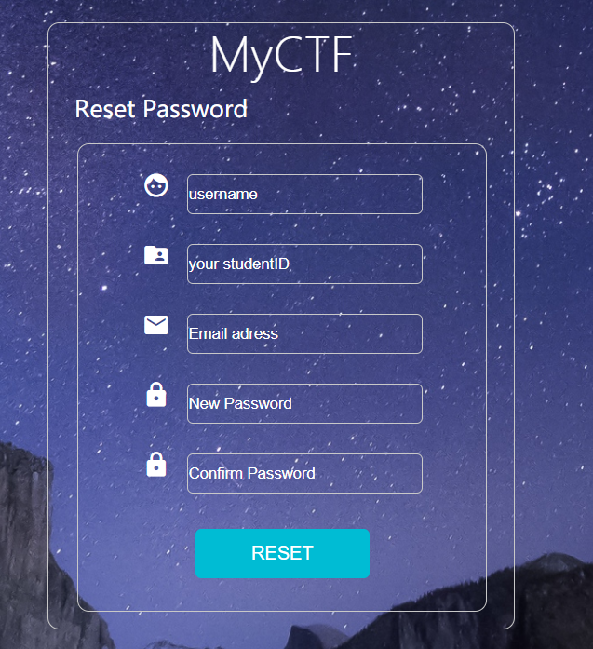

2.功能

主要是用来帮助用户找回密码，其中需要输入用户名、学号和邮箱验证，用两个验证信息，增加了用户的安全性。

注：在未登录状态下网页下方有导航链接，可以提供一些文档说明，让用户在没有账号的情况下也能了解本站的一些信息，目前还没有详细写入。



四、主页（登录成功进去的页面）

注：在其中可以发现出现了一个基于bootstrap的导航栏。由于写前面几个界面时没有考虑学习模板，所以前期的css排版有点难受。登录进去的界面基于bootstrap框架，后期效率逐渐提高。

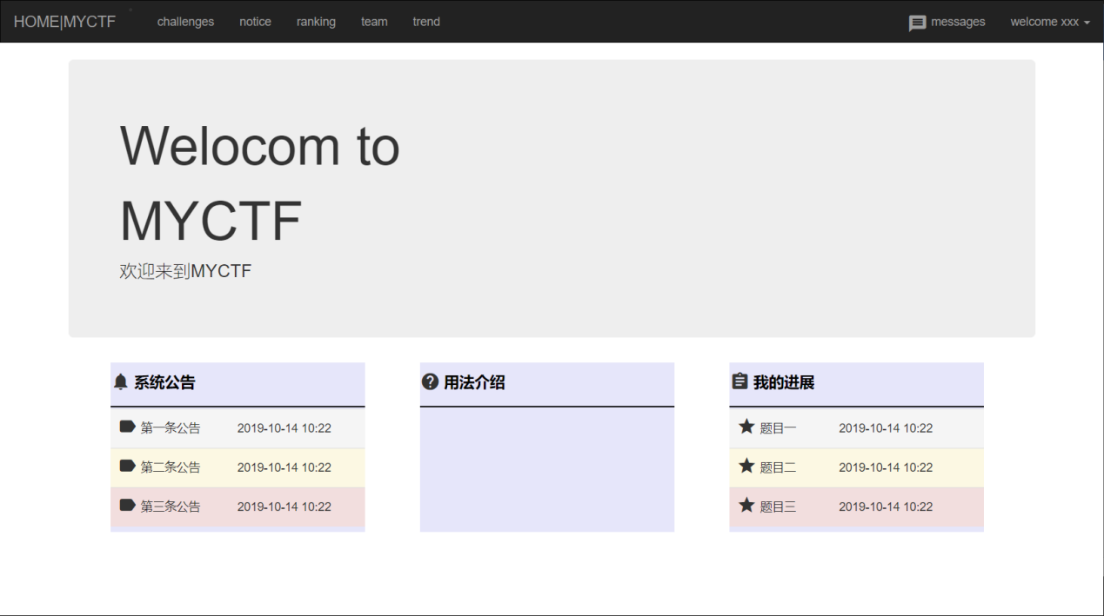

（一）主页介绍：

主页分成四页，欢迎+系统公告+用法介绍+用户最近做题情况。

1.点进去系统公告、可以看到公告列表，点击每一条公告标题，可以看到每一条公告详情。公告也也可在导航栏notice看到。

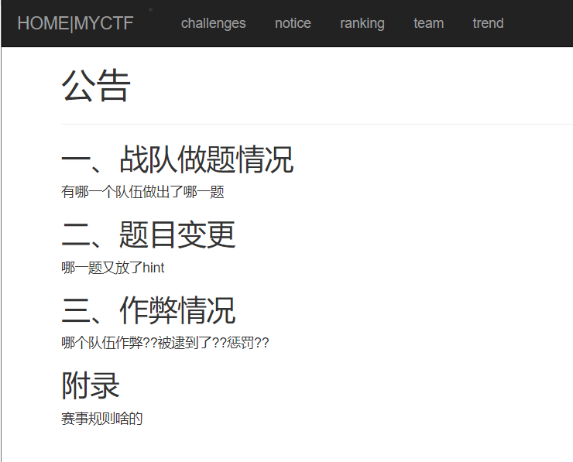

2.用法介绍：点进去是帮助文档

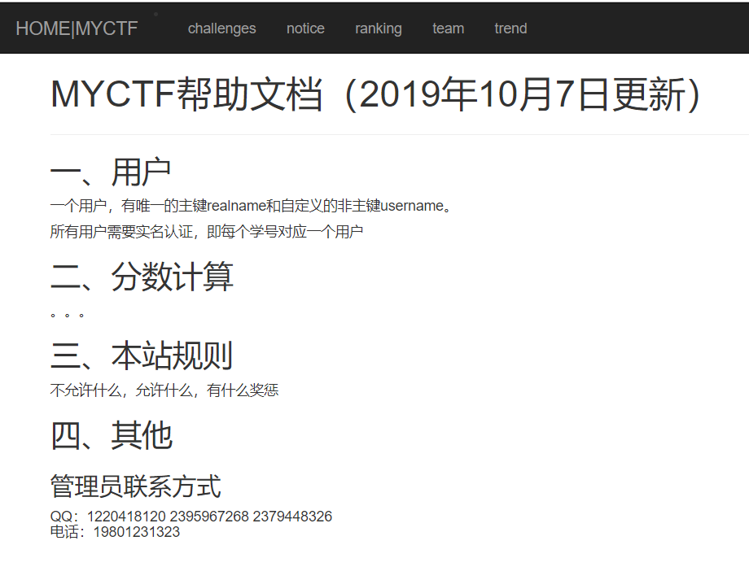

3.我的进展，点进去是my information界面。（后面有介绍）

（二）导航栏：

1.challenges即题目界面

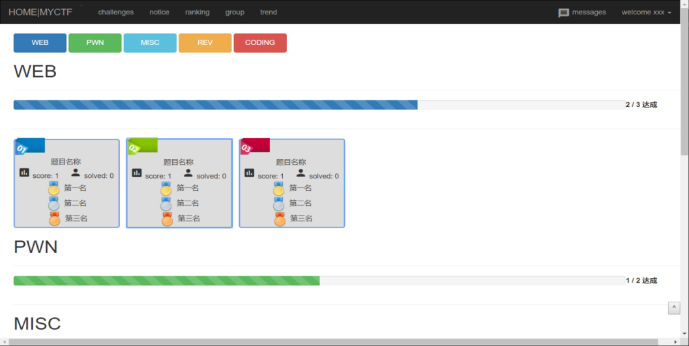

功能细节：

每种题目分配一种颜色来代替，和进度条颜色一致，进度条为做出题目的个数比例

点击顶部按钮可以直接定位到一种类型的题目界面，右下角按钮^为返回顶部按钮

点击题目框弹窗出现题目界面和提交框，但题目还没部署。

2.公告栏

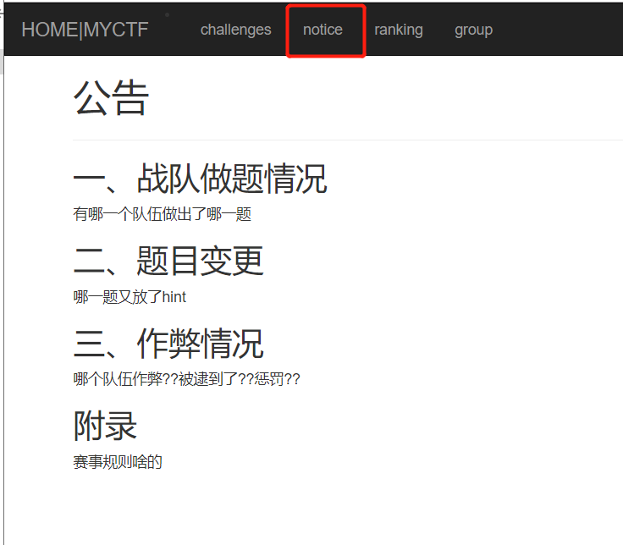

1. 排行榜
2. 个人积分排行榜

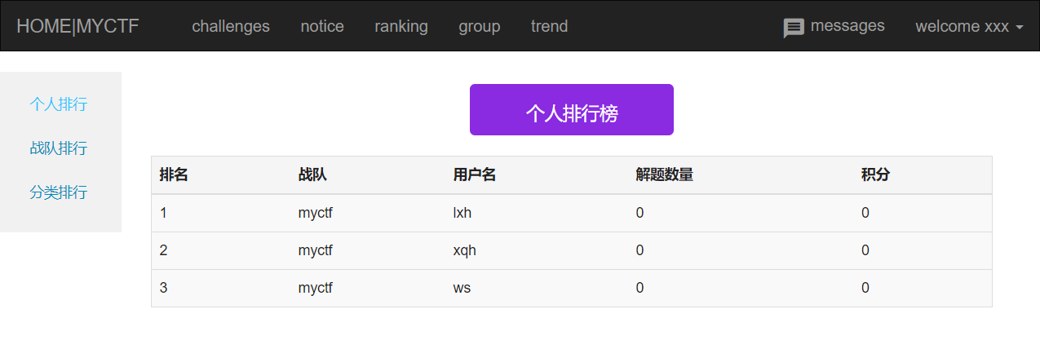

1. 战队积分排行榜

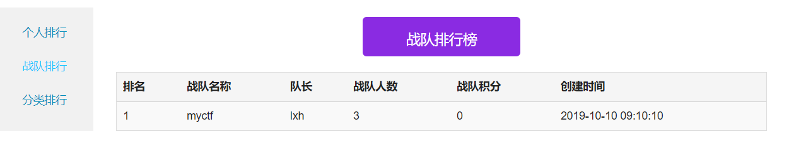

1. 个人分类排行榜

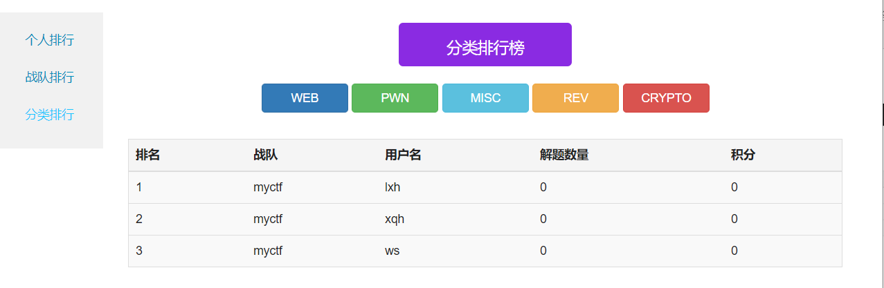

4.战队列表

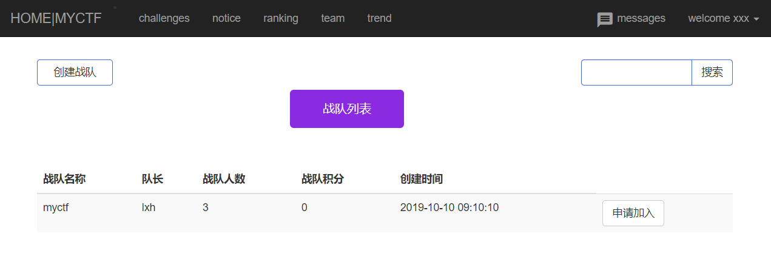

功能设想：点击创建战队，出现类似于注册的界面，即每组组长可以注册一个战队，其他组员可以点击右上方搜索战队，也可以直接找到想加入的战队，点击申请加入按钮，即可加入该战队。点击每个战队的名称，可以跳转到该战队的详细信息，包括基本信息，成员概况，成就概况等。

5.top10趋势图（设想）

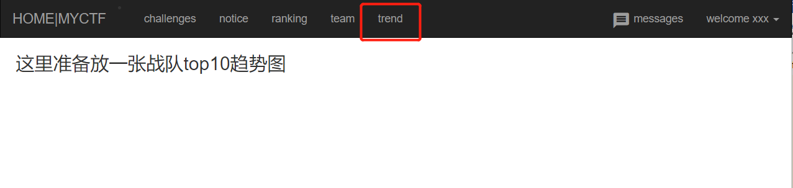

6.消息列表（用户收到的消息，以后再写）

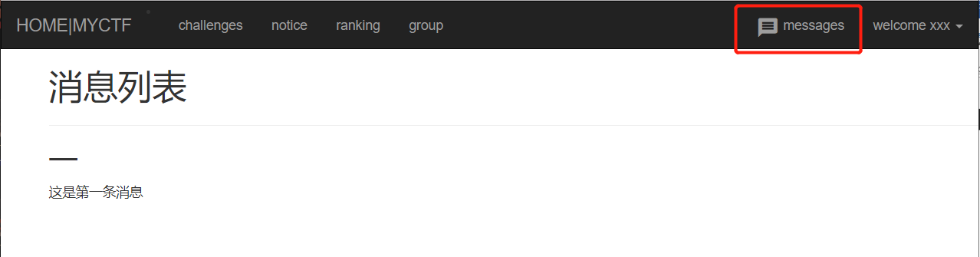

7.用户菜单

分成三个下拉菜单，可以看到

1. 个人信息
2. 我的战队情况
3. 以及注销

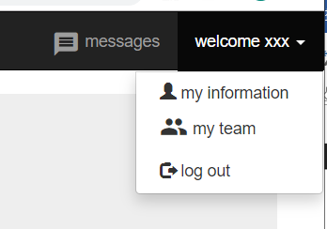

1. my information界面

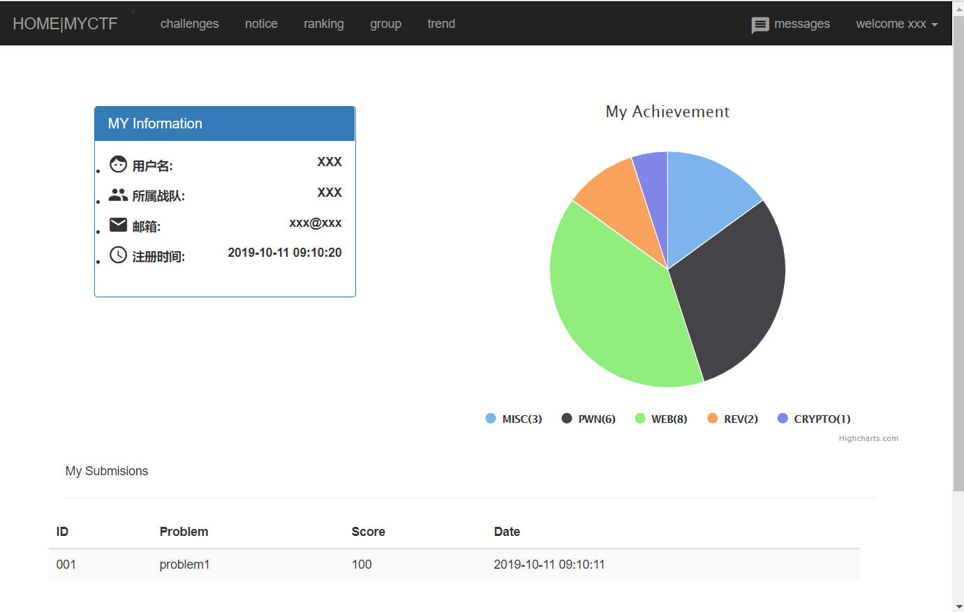

主页分成三个块域

1. 基本信息界面（后续会有完善）：
2. 做题情况（通过题目个数+类型百分比）

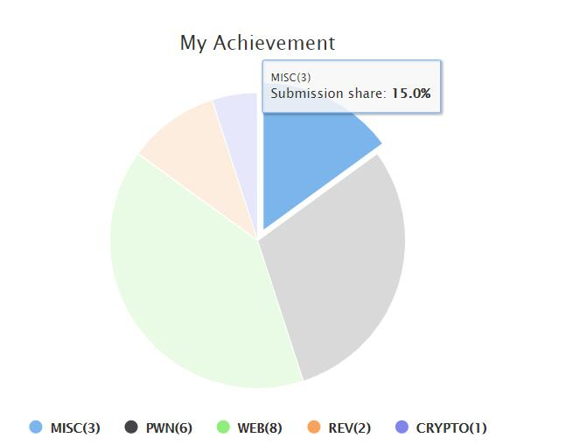

（3）提交详细信息表：

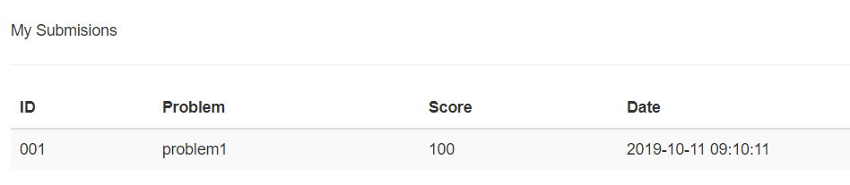

（四）my team界面（还没写）

（五）管理员端（之后我们打算创建区别于用户端的管理员，便于管理和发布消息）

Part 3 后端

注：测试时间和报告撰写时间错开了一些时间，所以一些页面或许会有不一样的情况发生，但是基本功能还是没有改变的。

一．注册功能

1. 防止重新注册功能介绍

1. 首先观察数据库中已经有xiaoxiaorenwu这一个用户

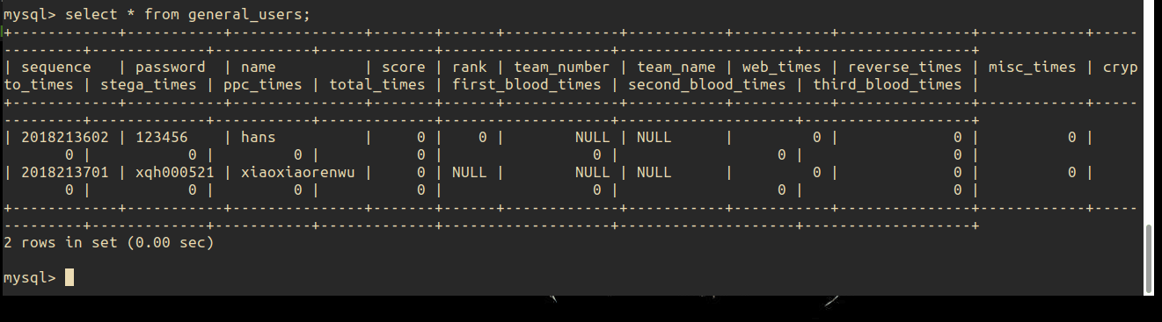

（2）然后再次以xiaoxiaorenwu为用户进行注册

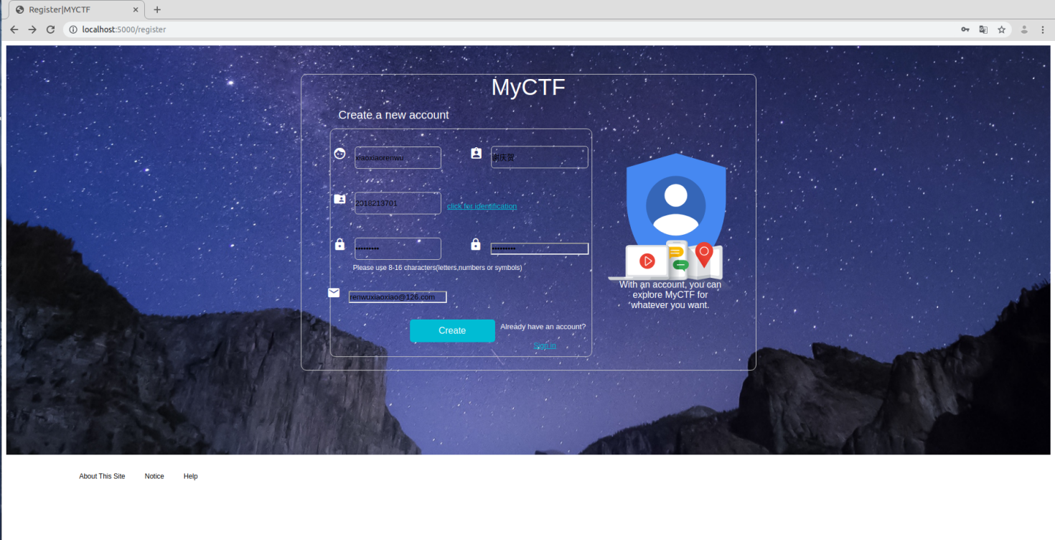

（3）在底部会报错：要求用户进行登录

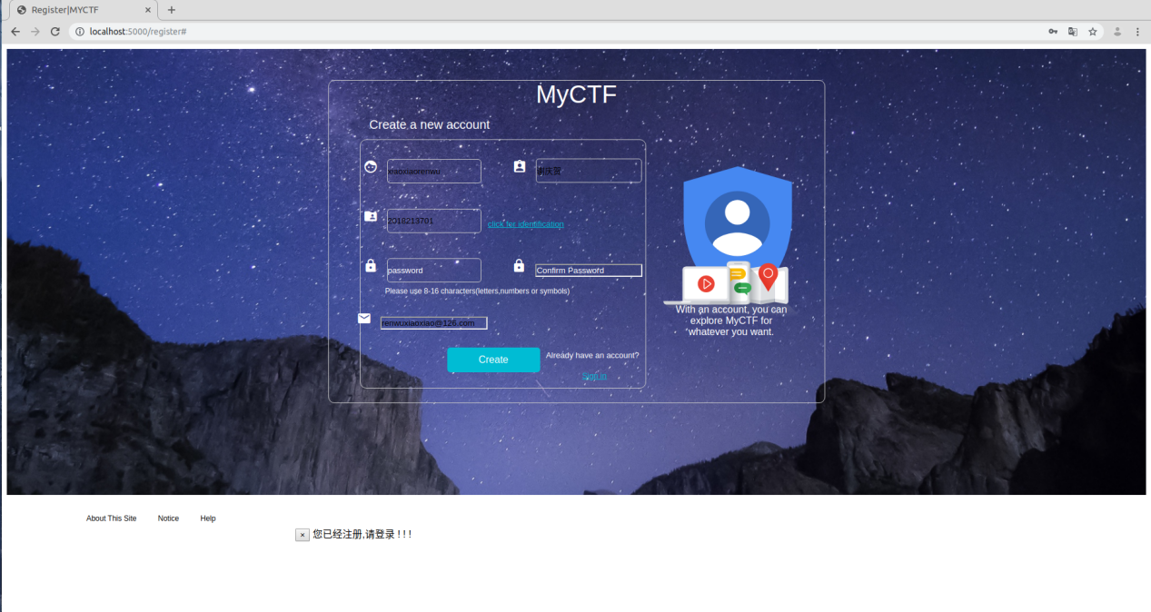

2. 防止密码输入太短的功能介绍

（1）观察到以xiaorenwu用户进行注册的用户密码只有三位

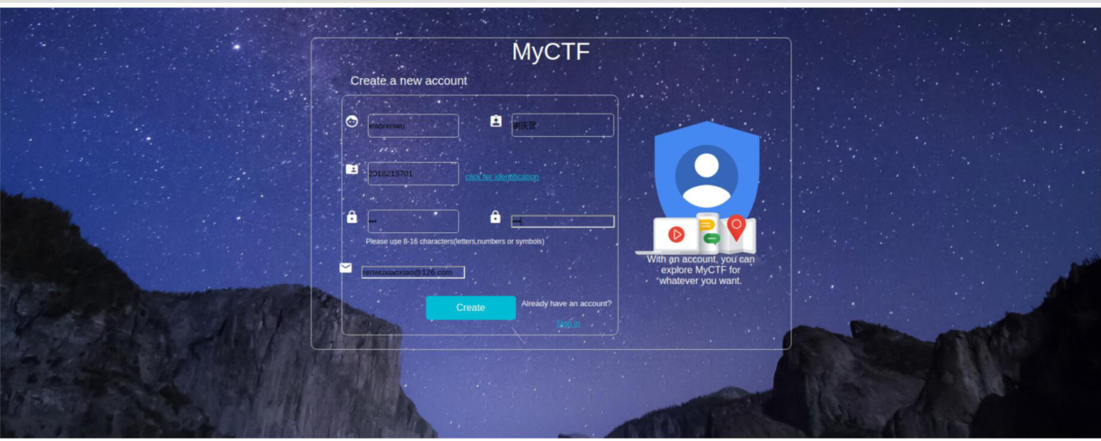

1. 会在底部进行报错，告知用户他的密码输入过短

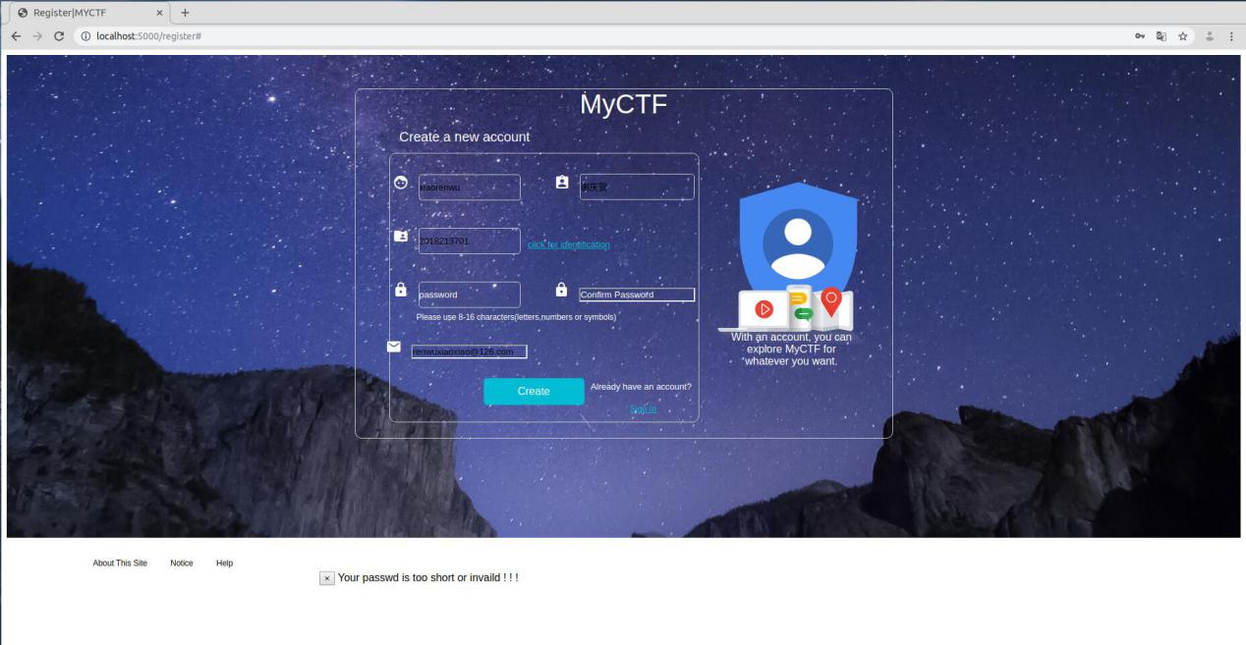

（3）同理，在用户输入密码超过16位或者其中有非法字符如“-”，“_”“ ”等字符时，也会报错；

3.注册成功示例

（1）以xiaoxiao为用户进行注册

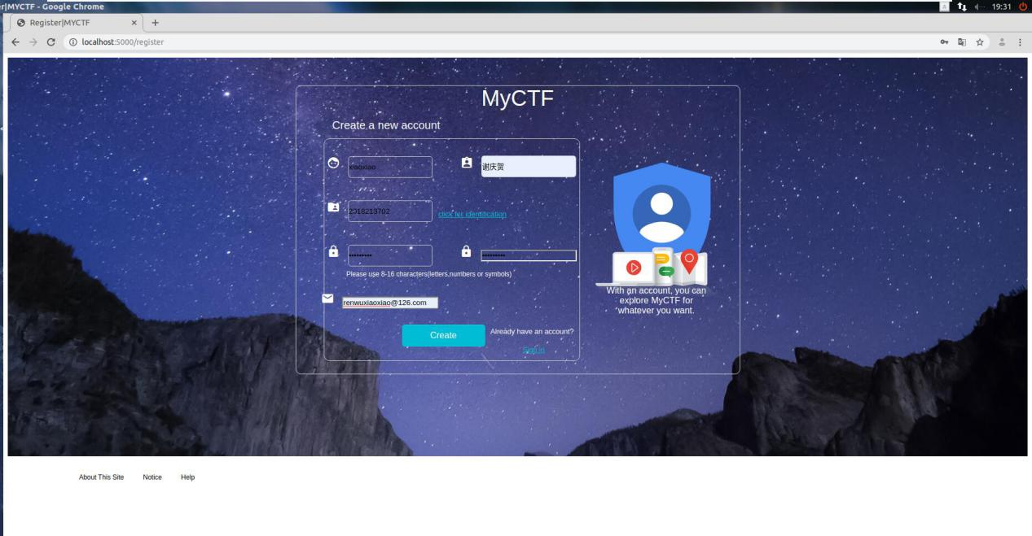

（2）提示注册成功

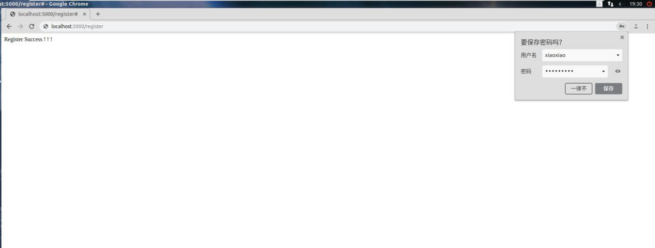

（3）观察数据库中出现了xiaoxiao这一用户。且各属性均显示正确

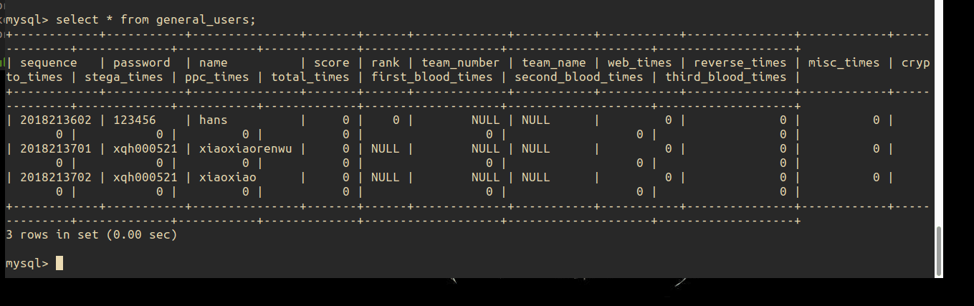

1. 源代码

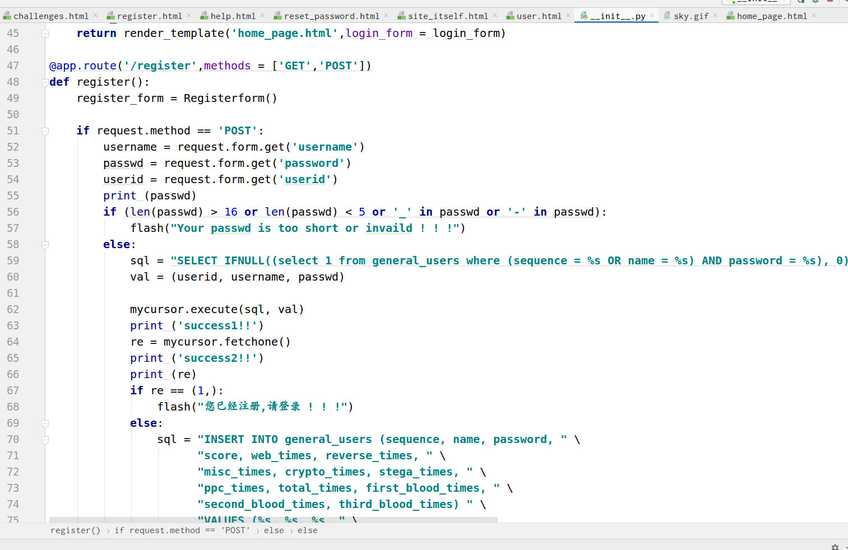

1. request.form.get 是从html表单中得到用户输入信息的函数
2. If（lens....）即判断密码的长度和非法字符
3. flash函数用于在页面上显示消息
4. 下面使用的第一个数据库语句用于判断是否用户已经在数据库中，若有则报错
5. 若没有则将这条数据插入进数据库并进行初始化。

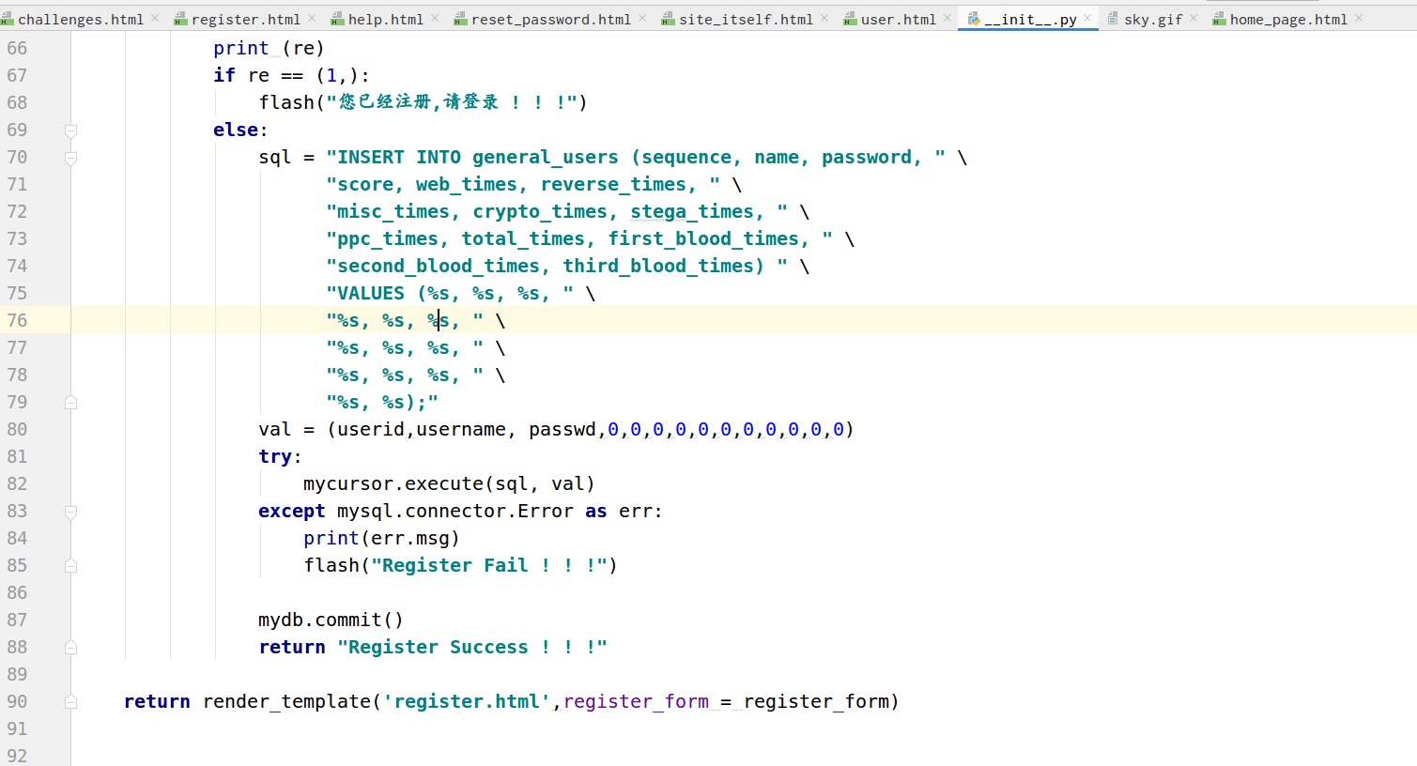

（6）这里以防万一还进行了异常处理，增加了安全性；

二．登录功能

1. 数据库中没有用户时进行报错的功能

（1）随便输入数字和密码



（2）产生报错信息

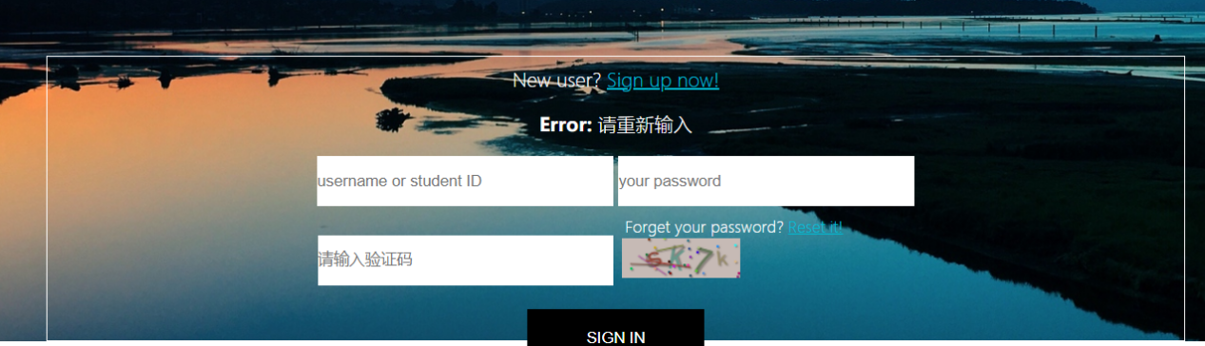

（3）如果输入正确的用户名和错误的密码



（4）也会产生错误信息



2.正确登录的功能

1. 首先，用workbench发现数据库中有如下用户信息

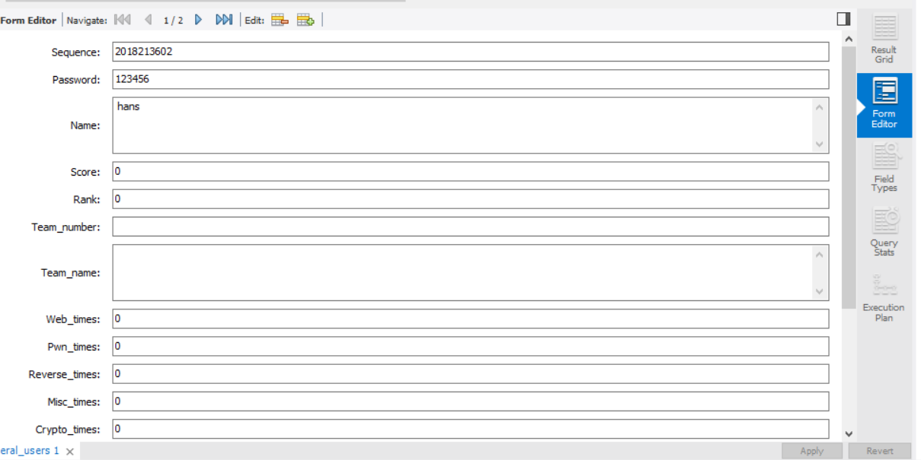

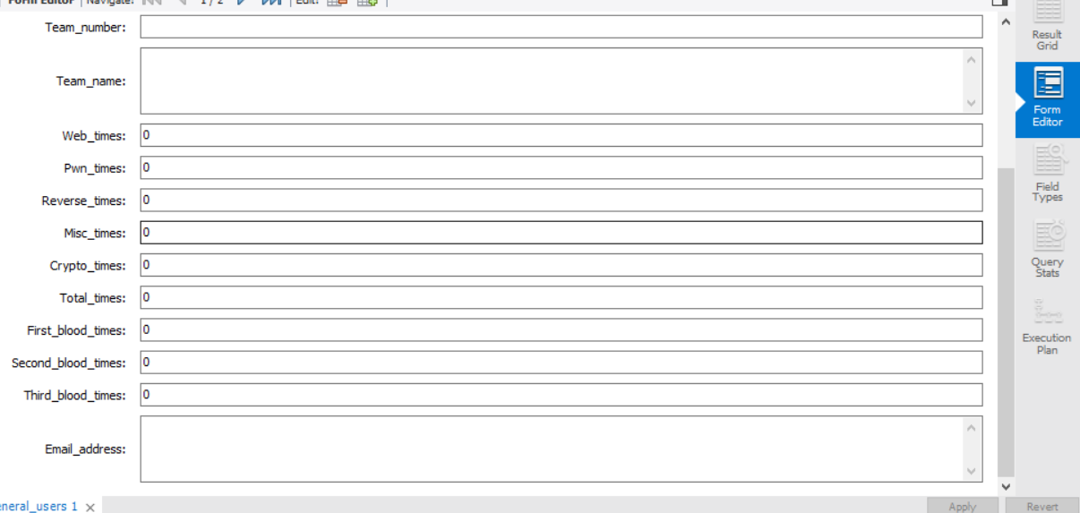

(2)输入正确的用户信息



（3）产生正确的结果

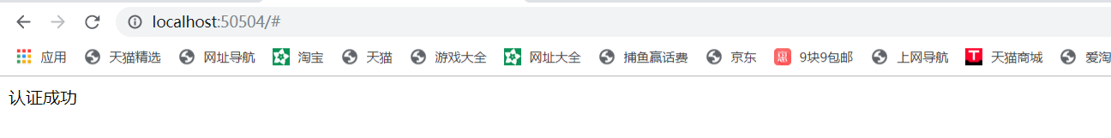

1. 源代码

（1）预先对数据库进行连接

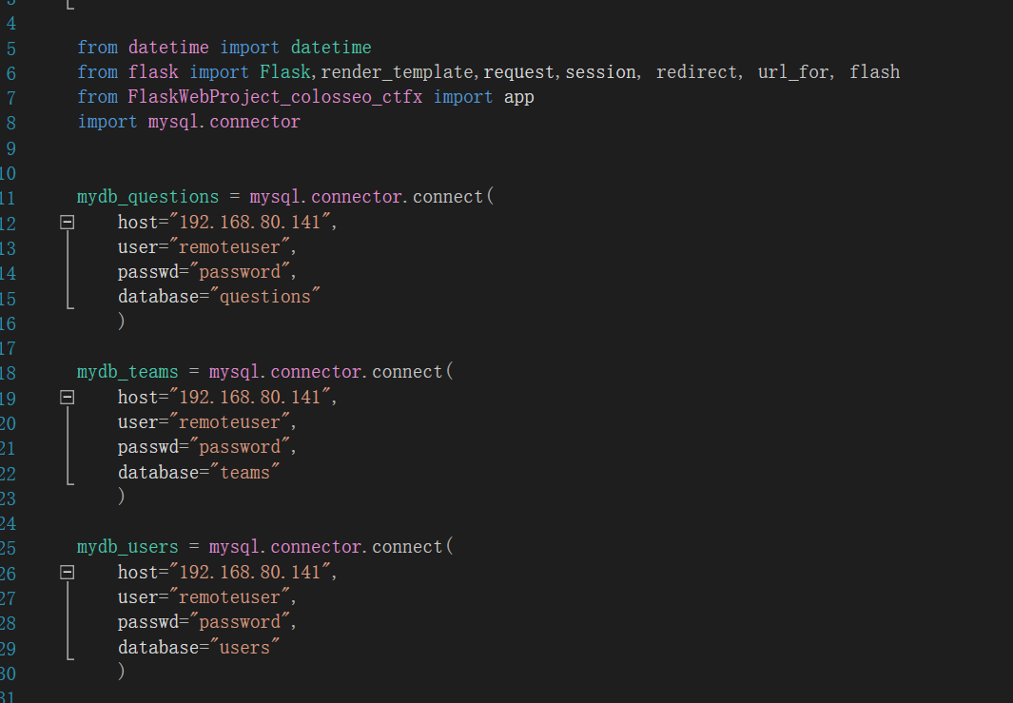

1. 设置登陆页面为根路由，使用get和post两种请求方法，并使用sql语句进行符合目标的查找；如果没有符合目标就产生错误信息；由于数据库语句会返回元组，因此在判断的时候直接判断是否为正确的元组；这里error即为错误信息；

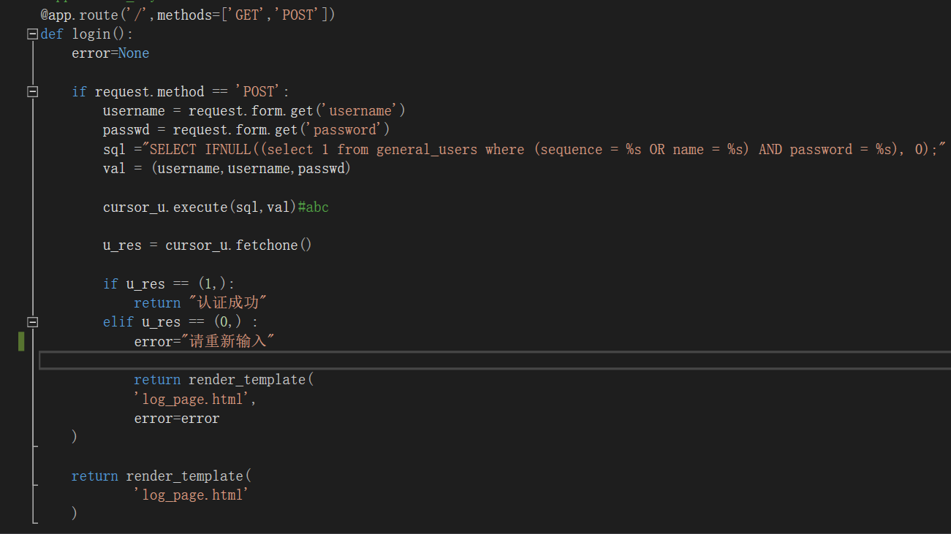

error信息将通过jinja模板引擎传到对应的html模板中。并且还会做出判断，如果error有不为None时才会进行输出，而当error为None时恰好代表了用户的输入没有出现错误的情况。而当用户输入一次错误之后便会在页面上进行显示。

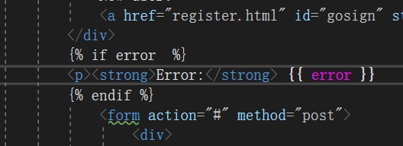

三.调研过程

1.CTFD

（1）我们在开始制作之前觉得最好找一个参照模板进行调研，于是选择了ctfd

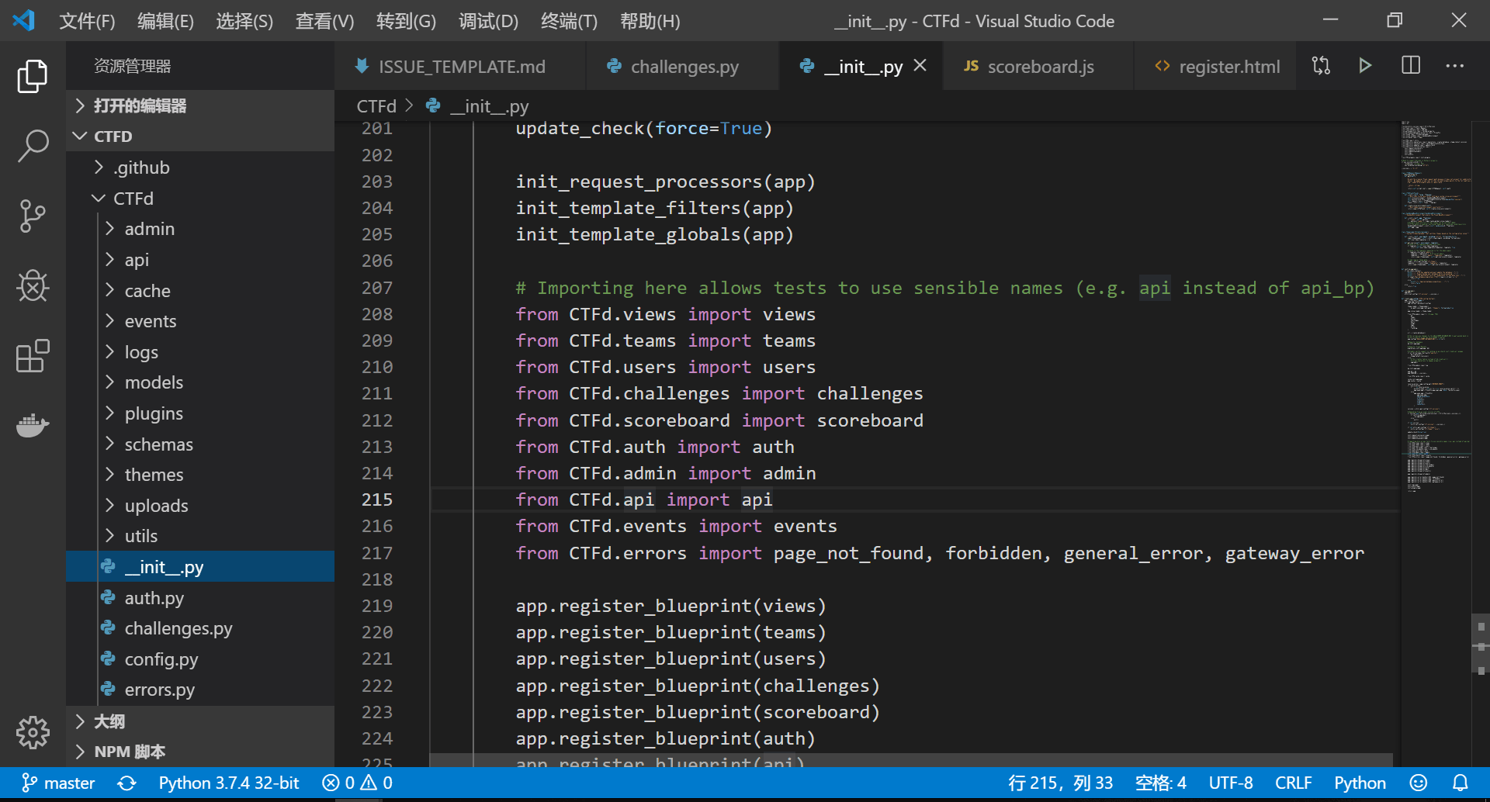

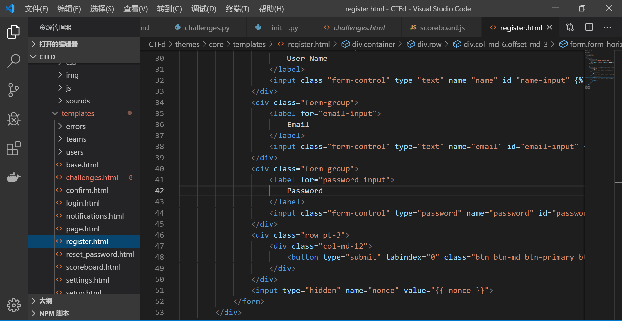

（2）然而我们发现这些目录结构都特别复杂，感觉要看起来非常不容易，感觉会有很大的阻力

1. 最后我们经过各方面资料的查找，发现这个框架实际上更偏向大型应用的框架，他需要实现的功能多，于是代码也多，而且有很多网站应用需要进行适配、定制，所以里面会有很多东西。但东西多了，未必真的适合我们这个项目，它代码复杂但是实际意义又不大，可能还不适合学习。
2. 所以最后我们决定还是从头开始写起，这样对逻辑的了解也十分清晰明了，也可以真正培养自己从0开始创建工程的能力。

Part4 数据库

1. 题目表

1. 大体题目表

（1）这里主要存储题目信息

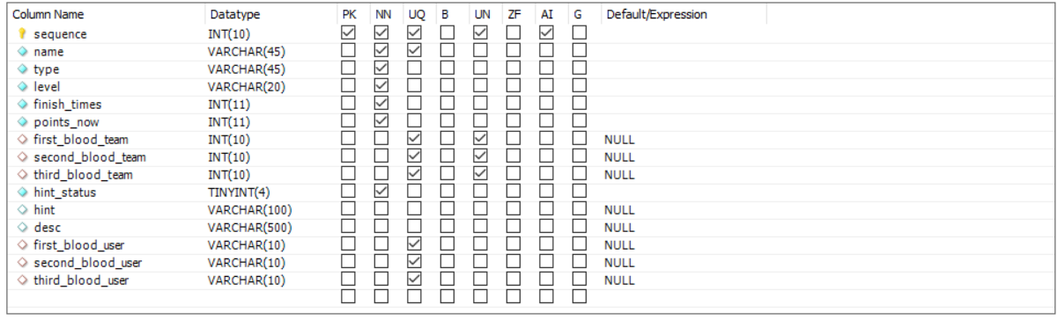

（2）根据具体的功能进行了各种属性的数据

（3）其中还有各种各样的属性

- PK：主键，即定位某个元组的主要属性

- NN：not null 设置关键信息，如题目名和题目序列号不能为空等

- UQ：特殊，即所有元组中只能有一个元组存有特定的信息

- UN：无符号数，用于设定完成次数等非负数

- AI ：自动增加，设置主键序列号自动增加，这样就不需要人工手动设置序列号了

（4）简单介绍一下各种属性的作用

- sequence：作为主键的序列号，无实际作用

- name：题目名

- type：题目类型：pwn，misc，web等

- level：题目等级，用于描述题目的分数

- points_now：目前题目的分数，题目的分数会依照做出题目的次数有一定下降

- first/second/third_blood team 主要是描述这个题优先被哪三个队伍做出

- first/second/third_blood user 主要是描述这个题优先被哪三个用户做出

- hint_status: 是否该题目已经发布提示的标志位

- hint：题目的hint

- desc：题目的一些描述

二．队伍表

1.大体队伍表

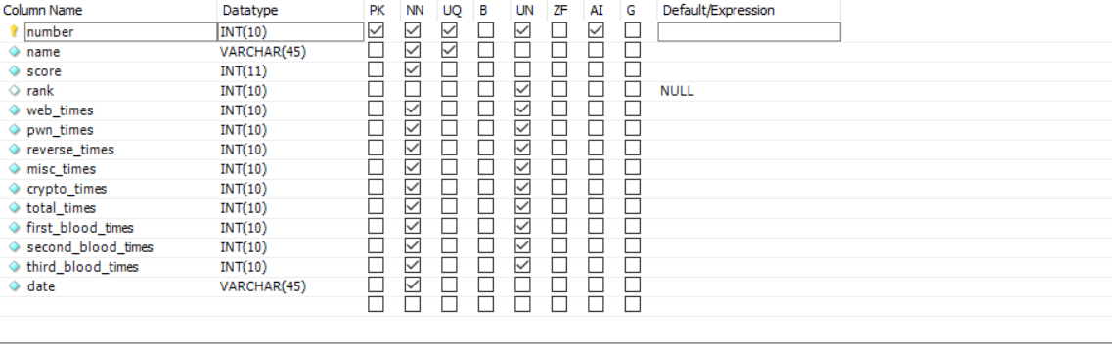

这里面描述了队伍的基本信息

- number：队伍序列号

- name：队伍名

- score：队伍分数

- rank：队伍排名

- 各种times：做出题目的次数或者打出“几血”的times

- date:队伍设立的日期

1. 队伍与题目关系表

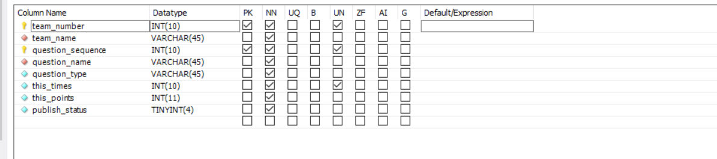

这里将队伍和题目的关系单独做成了表，属性则不做累述

1. 队伍的一血二血三血表

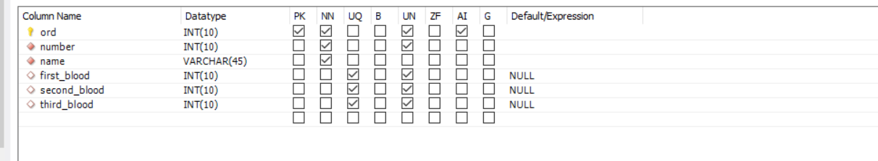

主要记录一个队伍对某个题目的一血二血三血信息

- name:是队伍

- first/second/third实际上只要有一个有值就够了，里面记录的是题目的序列号

- 之所以将first/second/third设置成UQ是因为不可能有两个队伍在同一个题上得到同样的名词

- 判断几血主要应用了上表中的times

三．用户表

1. 大体用户表

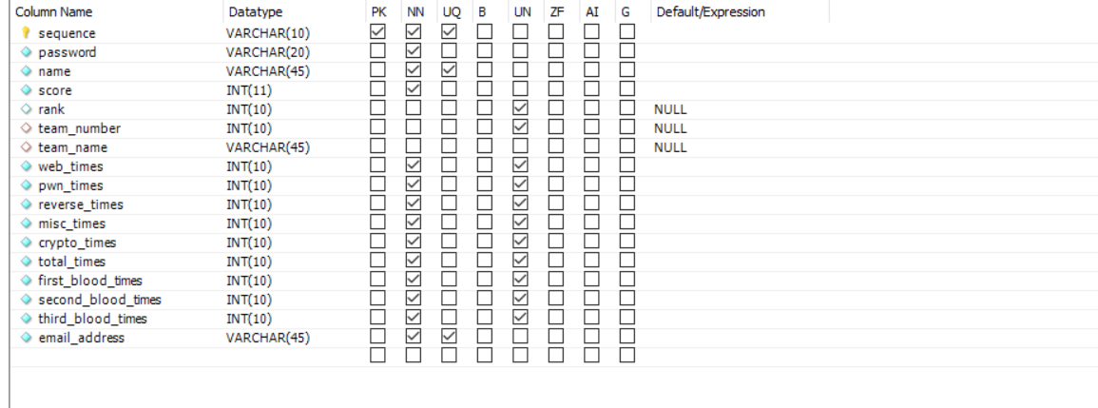

和team的区别主要在于增加了邮箱地址和减少了创建时间这一属性。

2.用户与题目关系表

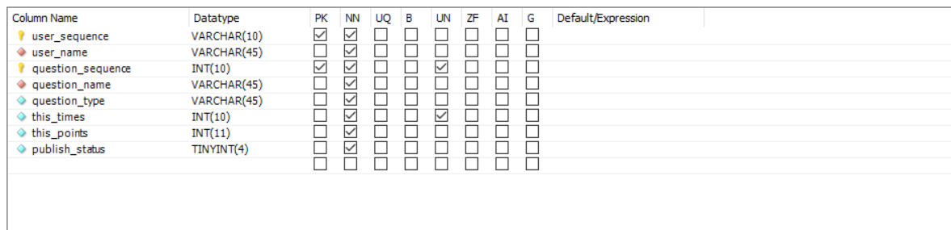

基本和team一样，具体描述不做累述

3.用户一血二血三血表

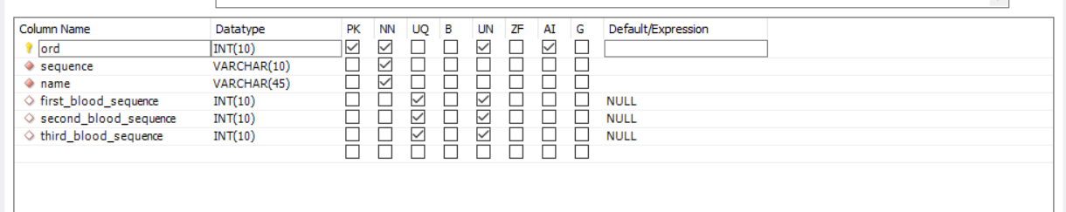

基本和team一样，也不做累述

1. EER图

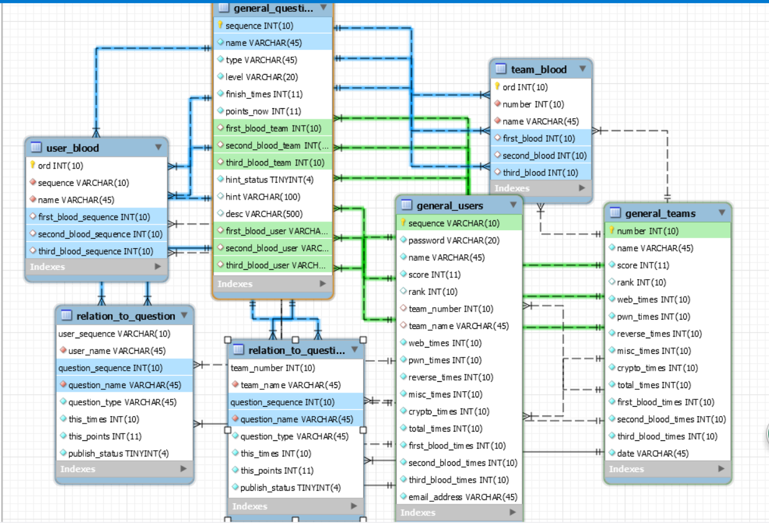

（1）这里主要使用EER图的形式描述了七个表之间的关系；

（2）这些关系主要是外键（即其使用的值必须是某个表中已经具有的值，比如relation和blood表中值就必须来自于general表中的值才可以，不然就会有错误）

（3)然而可能外键过多也不一定是好事，可能会影响性能，如果要加的限制外键特别多的话，建议拆掉外键，使用中间逻辑层进行外键的逻辑处理